Резюме. Подготовка, структура, советы, ошибки при написании резюме.

Резюме

— документ, который содержит инф ормацию о навыках, опыте работы, образовании и необходимый для поиска работы
Цель резюме - привлечь внимание к себе при первом, как
правило, заочном знакомстве, произвести благоприятное впечатление и побудить работодателя пригласить на личную встречу

Составляя резюме необходимо делать акцент на те стороны личности, образования и трудовой деятельности, которые подходят под конкретную вакансию и конкретного человека. Именно по этой причине нет единого шаблона резюме

Принципы составления резюме

- Краткость : размер не должен превышать 1 лист А4. За 15-20 секунд менеджер по персоналу должен получить конкретную информацию, демонстрирующую обоснованность претензий на рабочее место
- Конкретность . Не стоит описывать все, что не касается определенной
должности. При этом резюме должно содержать тот опыт и навыки, которые нужны именно для этой проф ессии

Правдивость
- Грамотность
- Направленность . Для каждой конкретной вакансии необходимо составление
своего, «прицель ного» резюме. Учитывая особенности предполагаемой работы,
нужно изменять акцент излагаемой инф ормации

3 главных вида резюме:

Хронологическое резюме

В хронологическом резюме в обратном порядке (т.е. начиная с последнего)

перечисляются все места работы и обязанности
Если в карьере отмечается устойчивый и последовательный рост, то хронологическое резюме это продемонстрирует

В некоторых случаях указание конкретных дат и мест работы нецелесообразно
- За короткий срок произошла смена многих мест работы
- В трудовом стаже есть много пробелов (не работали, декрет, “непрестижные”
должности)
- Если прошлая трудовая деятельность никак не связана с новой работой - смена сферы деятельности
5. Отсутствие профессионального опыта.

3 главных вида резюме

Функциональное резюме

Этот вид резюме акцентирует внимание работодателя на трудовых
достижениях и квалиф икации (компания и срок работы либо умалчивается, либо описана в общих чертах). Это позволяет скрыть многие недостатки трудовой биографии.

К функциональным резюме работодатели относятся с большим предубеждением - их интерес именно в месте и стаже работы

3 главных вида резюме

Комбинированное резюме

Включает в себя описания достижений и основные этапы трудовой биографии

Основные блоки резюме

Резюме не имеет строго шаблона, однако рассмотрим основные блоки информации, часто используемые в резюме

- Личные данные (ФИО, фото, контакты, место проживания, семейное положение)

Желаемая должность и зарплата
- Опыт работы

Образования
- Ключевые навыки
- Дополнитель ная инф ормация (“Обо мне”: личные качества, способности, навыки, курсы повышения квалификации)

- блок. Личные данные (ФИО, фото, контакты, место проживания, семейное положение)

  - Фамилия, имя, отчество указывается полностью
  - Фотография в резюме всегда будет плюсом (профессиональное портретное фото, деловое и нейтральное)
  - Контакты: номер мобильного телефона + время, в которое можно звонить.
Почтовый ящик должен соответствовать профессиональному статусу:
— kisulya1987@mail.ru,

✅anna.vavilova@ gmail.com
  - Место проживания: достаточно указать город
  - Семейное положение: (не) замужем/женат, количество детей (если есть)

блок. Желаемая должность и зарплата

Обозначать желаемую зарплату в резюме не обязатель но, но любой работодатель будет рад, если она будет указана
Универсальный совет в такой ситуации: написать сумму на 15–20% большую, чем актуаль ная зарплата. Это даст возможность торговаться без ущерба для собственных интересов
Необходимо сверить свои ожидания со средней зарплатой по рынку: обзор вакансий, статистики по региону и профессиональной области

блок. Опыт работы - главная часть резюме

- Должен выглядеть цель ным (без длительных перерывов в карьере, если они были,
то должны иметь объяснения (декретный отпуск, фриланс и т.д.)
- Должен выглядеть стабиль ным: смена места работы чаще раза в год работодателя насторожит.
- Отдельное внимание последним годам работы : это интересует работодателей в первую очередь. О начальных этапах карьеры можно рассказать совсем кратко. Если компания неизвестна на рынке, указать ее род деятельности в блоке обязанностей

В заголовках - общепринятые на рынке названия должностей: например,
«корпоративный психолог» вместо «менеджер по контролю за адаптацией
сотрудников». Название должно отражать суть работы, а не запись в трудовой. Так резюме быстрее найдут работодатели

Не надо копирать список обязанностей из должностных инструкций. Выделить
наиболее важные и записать понятным языком. Оптимальное количество задач - 5
- Обязатель но указать конкретные достижения и результаты деятель ности (например, «совместно с коллегой разработала диагностический инструментарий по контролю за адаптацией сотрудников»)

блок. Опыт работы - главная часть резюме

Необходимо написать места работы и обязанности в обратном порядке, начиная с последнего

Следует избегать общих фраз вроде « был самым трудолюбивым работником отдела» — это мнение, которое невозможно проверить, поэтому оно не интересно работодателю .

Иногда соискатели описывают работу в той или иной компании, будто пишут главу из собственной биографии: «Здесь я начинал карьеру с низших должностей, усердно добиваясь
повышения» или «При беглом знакомстве можно подумать, что работа давалась мне легко, но на самом деле было ровно наоборот».
Эти примеры — эталон того, как не надо описывать опыт.

Резюме сработало, если работодатель за несколько секунд разобрался в опыте и понял, что этот
кандидат стоит более внимательного изучения. Продемонстрировать энтузиазм можно в сопроводительном письме.

блок. Образование

В обратном порядке (т.е. начиная с последнего места учебы ) по следующей схеме:

Дата поступления – дата окончания
- Наименование учебного заведения, факультет (расшифровываем все аббревиатуры)

Полученная специаль ность по диплому
- Выпускники и студенты могут указать тему дипломной работы, если она напрямую связана с интересующей вакансией

Все указанные в резюме образователь ные курсы должны относиться к проф ессиональ ной деятель ности!

Лучше упустить что-то, чем добавлять сомнительные сертификаты — например, о курсах по массажу, — если в работе эти знания не нужны

блок. Ключевые навыки

Ключевые навыки — это специф ические знания и умения, относящиеся
непосредственно к рабочим процессам. Для психологов это могут быть «Клиническая психология» и «Психологические заключения»
Лучше указывать степень владения иностранными языками, наличие водительских прав, автомобиля и т.д. Указывается, то, что необходимо для конкретной вакансии

Не нужно писать, что есть знания Windows, Internet Explorer и навыки владения
электронной почтой

- блок. Дополнительная информация (“Обо мне”: личные качества, способности, навыки, курсы повышения квалификации)

Здесь нужно указать свои личные качества, но желатель но без баналь ностей. Вместо
«Ответственности» и «Пунктуальности» - «Добросовестно отношусь к выполнению задач» и
«Всегда укладываюсь в обещанные сроки». Суть от этого не поменяется, но

формулировка привлечет больше внимания

Иногда можно написать про косвенные личностные качества, например, — хорошая
физическая форма или спортивные достижения. Часто физическая форма важна для
сотрудников МЧС для выполнения профессиональных обязанностей

В этот же раздел следует добавить достижения в интеллектуаль ной сф ере. НО!
добавлять нужно только то, что можно доказать и что поможет получить желаемую должность

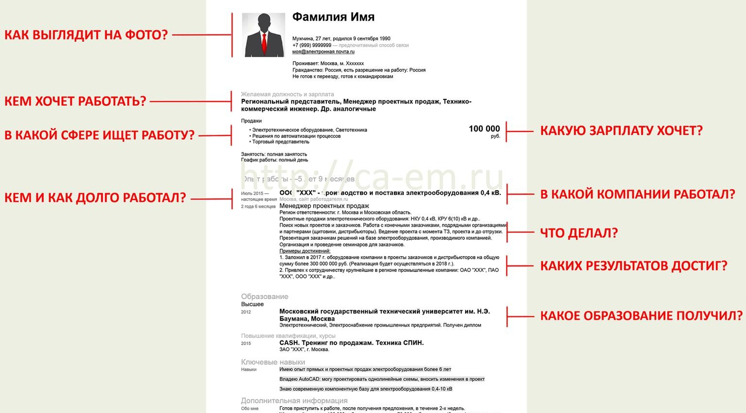

Как писать?

Итоговый текст резюме должен представлять собой выжимку, из которой убрано все, что можно убрать без потери смысла: вводные слова, эпитеты, причастные и деепричастные обороты, лишние отглагольные прилагательные и существительные.
Плохо: Занимался организацией проведения психодиагностики детей с особенностями развития в школе №… для детей с ….. Осуществлял деятельность по организации занятий, в частности, подготовку большого методического пособия по по технологии и методике проведения коррекционно-развивающих занятий
Лучше: Проведение психодиагностики детей с особенностями развития в школе. Подготовка методического пособия по технологии и методике проведения коррекционно-развивающих занятий
Чем короче и проще предложения, тем лучше

Как писать? Ключевые слова

Обязательно нужны слова-маркеры , по которым рекрутер найдет резюме через поиск. Например, если вы клинический психолог проводите нейропсихологическую диагностику людей, то в резюме обязательно должно встречаться слово « нейропсихология»
Необходимо подумать, какие ключевые слова относятся к проф ессии, представив, какие термины рекрутер будет использовать при поиске резюме. Лучше воспользоваться информацией из интересных и подходящих вакансий

Сопроводительное письмо

Знакомство рекрутера с кандидатом начинается с сопроводитель ного пись ма

- абзац. Пись мо начинается с приветственной фразы : «Здравствуйте! Меня зовут
Лев Выготский и меня заинтересовала ваша вакансия психолога».

- абзац. Кратко описаны достижения и основные навыки («руководил лабораторией», «участвовал в проектах» и так далее). Этот абзац не должен быть длиннее 3-4 предложений
- абзац — ключ к сердцу рекрутера. Здесь нужно описать причину желания работать в данной компании и аргументы в пользу своей кандидатуры. Лучше избегать банальных фраз вроде «работу в вашей компании считаю возможностью для дальнейшего развития» — фразы создают ощущение скопированного письма для разных

Сопроводительное письмо

Необходимо найти инф ормацию о компании в интернете и указать факт знакомства с ней в сопроводительном письме. Хороший пример: «Меня особенно
заинтересовали ваши проекты в сфере изучения когнитивных способностей: я 4 года работаю в клинике и каждый день диагностирую когнитивные нарушения пациентов»
- абзац. Заканчивать принято фразой, подтверждающей готовность подъехать на собеседование: «Благодарю за внимание и буду рад встретится, чтобы ответить на ваши вопросы!»

Проверка резюме

Когда работа закончена, нужно 2-3 раза пройтись по тексту, исправляя ошибки и редактируя неудачные фразы . Опечатки в заголовках, названиях компаний и должностей особенно насторожат работодателя

Перечитывать текст больше 3-х раз подряд бессмысленно. Лучше вернуться к нему через некоторое время и тогда проверить еще раз
При рассмотрении нескольких разных должностей — например, «клинический психолог» и «психолог-консультант», — нужно
составить 2 разных резюме

Типичные ошибки при составлении резюме

Ошибки могут быть разными, однако часто встречаются
следующие:

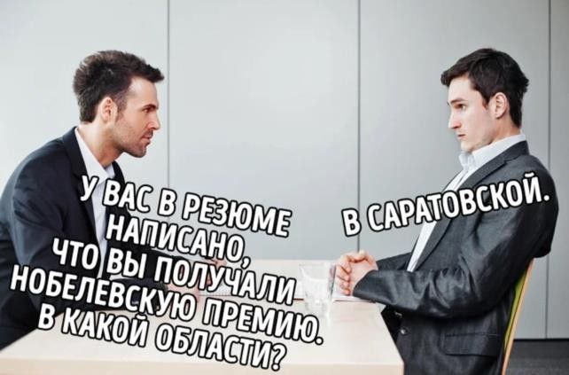
- Слишком длинное резюме. В идеале 1 страница А4. Максимум 2 страницы
- Отсутствие важных сведений. Обязательно указать место работы, должности, временные рамки занимаемой должности, указаны учебные заведения, специальность, временные рамки обучений, пройденные курсы
(соответствующие потенциальной должности, возраст, город, контактный телефон)
- Неправдивые сведения касаемо навыков, достижений
- Использование в качестве наименования желаемой должности названий несуществующих вакантных должностей
- Отсутствие в тексте резюме ключевых слов и
словосочетаний, используемых в описаниях вакансий
- Список разнородных/разноуровневых должностей в названии резюме
- Несоответствие названия резюме опыту работы

Ошибки могут быть разными, однако часто
встречаются следующие:
  - Ошибки в тексте резюме
  - Нет проф иля деятель ности предыдущих
работодателей (ООО “Татьяна”, ИП Иванов)
  - Неудачный выбор фото для резюме
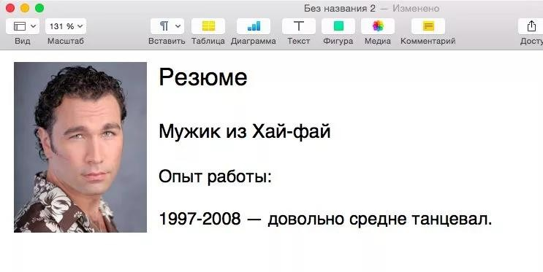
  - Указаны несколько должностей в одном резюме
(психолог/коуч/йог/рекрутер)
  - Отсутствие ключевых навыков
  - Не написать, какие задачи решали на прошлых местах работы
  - Не писать (почти) ничего в разделе «О себе»
  - Не написать сопроводитель ное пись мо
  - Написать 1 сопроводитель ное пись мо для десяти компаний

Особенности составления резюме без опыта работы

Если нет опыта работы?

Создавая резюме без опыта, постарайтесь максимально развить раздел полученного образования

- Укажите учреждение, в которые вы учились, его местонахождение, сф еру обучения и даты .

- Возьмите лист бумаги, вспомните и запишите всё, чем занимались во время обучения, напишите
темы курсовых/дипломных работ (если они релевантны желаемой должности)

- Упомяните образователь ные мероприятия , в которых вы участвовали.

- Перечислите все курсы и тренинги, где вы проходили обучение.

- Перечислите академические награды, грамоты или свидетельства, если такие имеются.

Если вы делали что-то уникальное, например, проводили презентации, работали на стажировке, участвовали в университетском клубе – отразите эти данные в граф е дополнительной инф ормации

Онлайн-сервисы, которые помогут создать резюме

Resume.com
  - Enhancv (в бесплатной версии резюме будет брендировано логотипом)

I Can Choose
____________________________________________________________________________ Помимо этого, создать резюме можно на hh.ru, Зарплата.ру, SuperJob и др. Также можно заказать резюме у специалистов

